深圳市建设工程合同网签

电子签名印章申请指南

深圳市建设工程合同网签，支持使用广东省统一电子印章、深圳电子印章、电子营业执照签章、电子签名APP、粤企签移动数字证书对合同进行网签。具体如下：

单位/企业：

全省政府部门、学校、医院、国企：支持使用广东省统一电子印章进行单位签章。

深圳企业：支持使用深圳电子印章进行企业签章。

外地企业：支持使用电子营业执照进行企业签章。

法人/授权人：

全省政府部门、学校、医院、国企：支持使用广东省统一电子印章或电子签名APP进行法人/授权人签章或签名。

深圳企业：支持使用深圳电子印章或电子签名APP进行法人/授权人签章或签名。

外地企业：支持使用电子签名APP进行法人/授权人签名。

各签章申请流程如下：

一、深圳电子印章申请流程

用户使用微信小程序搜索“深圳电子印章”进入电子印章服务小程序，申请电子印章，操作详见下图：

（一）法人申请流程
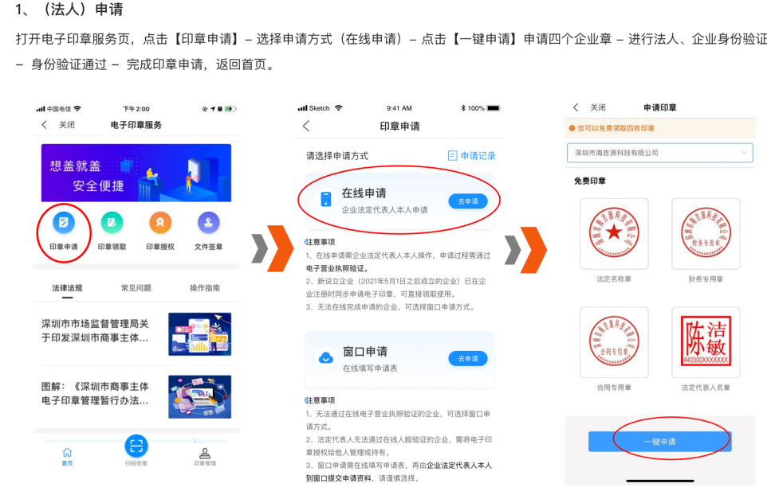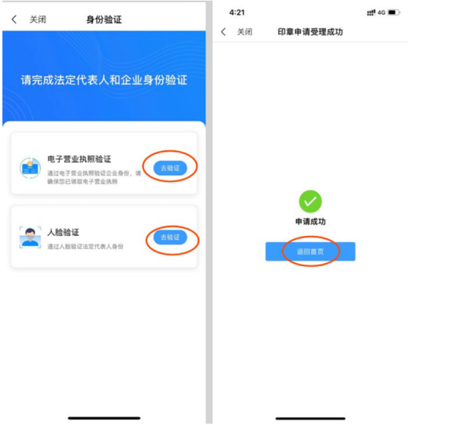

（二）经办人申请流程
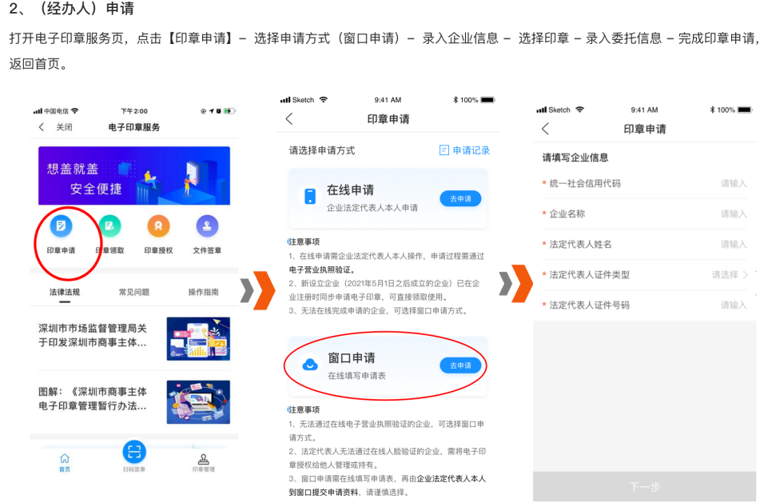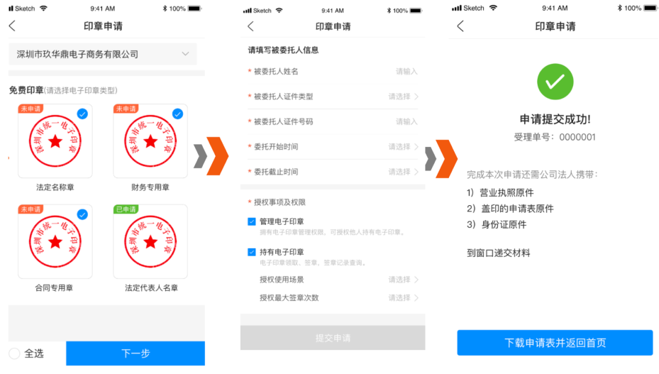

（三）领取印章及授权
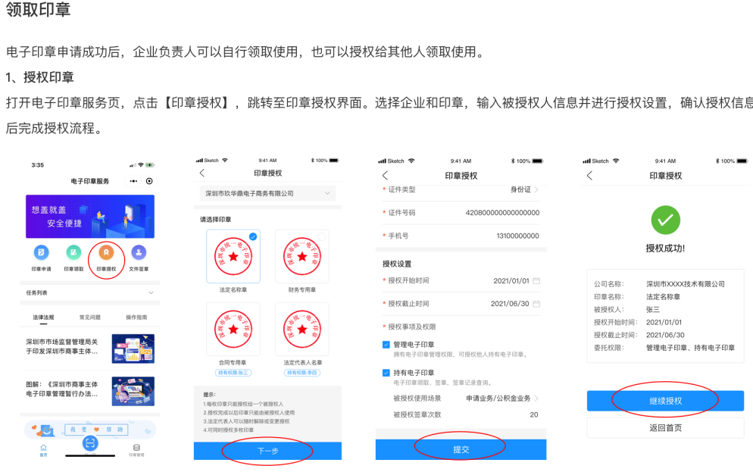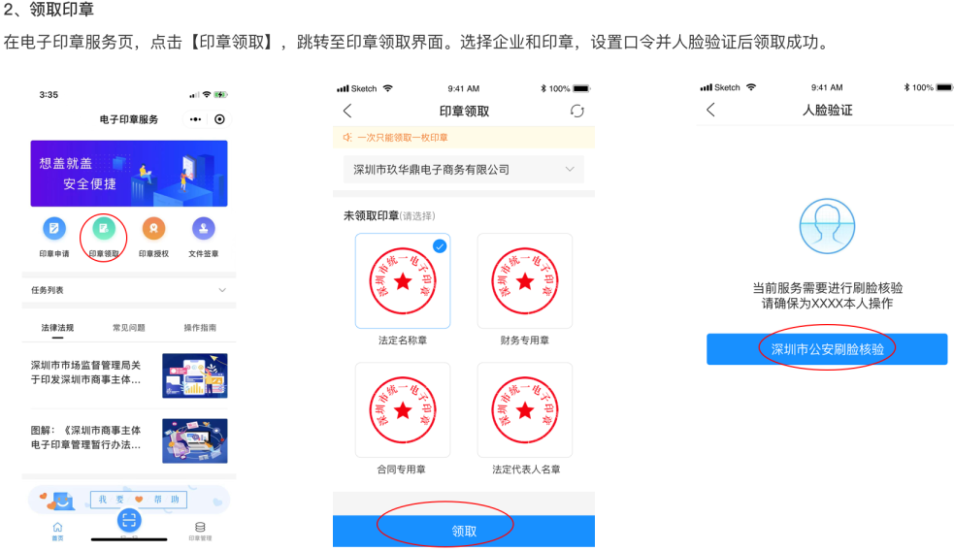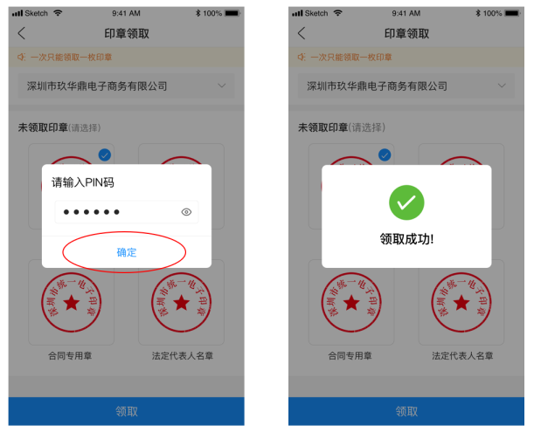

具体操作可访问：https://amr.sz.gov.cn/elecseal

咨询电话：0755-83991869

二、电子营业执照印章申请流程

（一）电子营业执照微信小程序添加和使用

1.添加电子营业执照微信小程序

扫码添加：用微信扫“电子营业执照”微信小程序二维码（见下图）

“电子营业执照”微信小程序码

搜索添加：微信中搜索“电子营业执照”微信小程序

(1)打开微信APP，点击首页右上角打开搜索功能。

(2)在搜索栏中输入“电子营业执照”，点击“搜一搜 电子营业执照”，即可以查出 “电子营业执照”小程序。

(3)点击“电子营业执照”即可添加电子营业执照微信小程序。

2.电子营业执照下载

法定代表人是电子营业执照的默认领取人。首次下载电子营业执照必须是法定代表人。在“电子营业执照”小程序中，点击首页“下载执照”，领取法定代表人的电子营业执照。
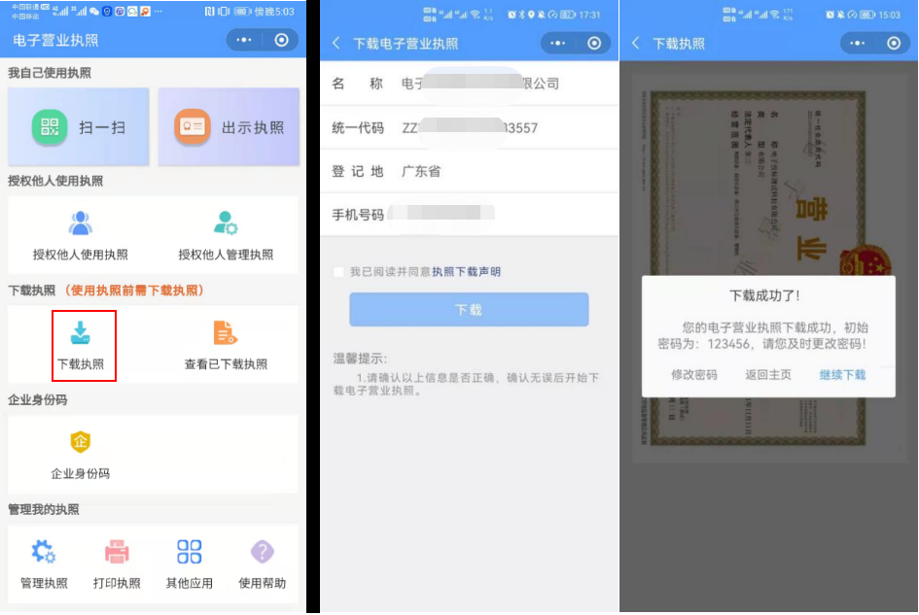

3.电子营业执照授权管理和使用
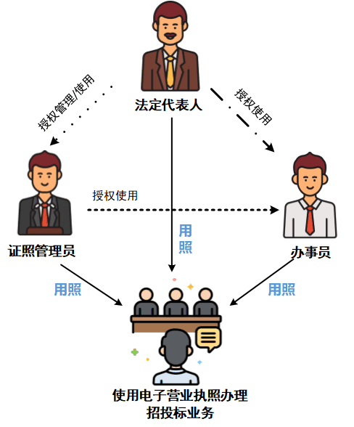

法定代表人领取手机版电子营业执照后，可自行或授权证照管理员对该电子营业执照进行日常的管理和使用。一个市场主体最多可以添加5名证照管理员。

法定代表人或证照管理人员可授权办理相关业务的人员（办事员）使用电子营业执照。证照管理员和办事员在管理和使用电子营业执照前必须先下载电子营业执照，操作步骤参见电子营业执照下载。法定代表人授权他人管理执照和授权他人使用执照操作详见电子营业执照微信小程序首页中的“使用帮助”。

成功下载电子营业执照后，就可以使用微信或“电子营业执照”微信小程序扫码功能实现电子签章服务。

三、广东省统一电子印章申请流程

（一）省内政府部门

省内政府部门申请省统一电子印章需填写电子印章申请表并发送至省政务服务数据管理局申请办理。

（二）省内学校、医院、国企

省内学校、医院、国企等类型单位申请省统一电子印章，由市政数局或主管机构统一收集需求，说明单位电子印章申请用途，正式发函向省政务服务数据管理局提交制发申请，由省政局审批同意后方可制发。

省政数局咨询电话：020-83134314

深圳市政数局咨询电话：88121542

四、电子签名APP

深圳电子签名APP（以下简称“签名APP”）是一款在手机上签名的软件，用户在深圳市招标投标建设工程交易平台电子签名时，可通过签名APP对合同进行手写签名，签名APP对用户身份识别成功即可实现手写签名。

（一）签名APP下载安装流程如下

1.使用者使用安卓版手机的QQ扫一扫或者浏览器扫一扫功能进行扫码下载深圳签名系统；
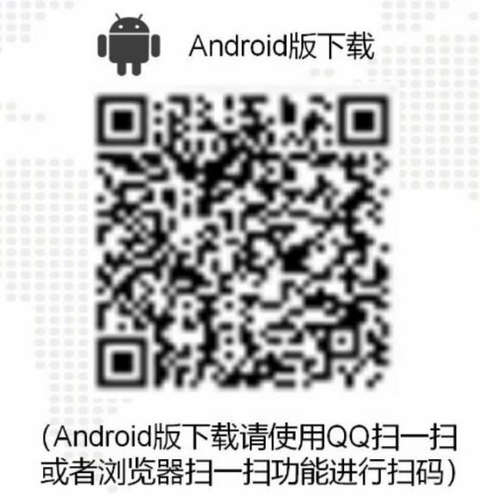

2.下载安装程序包后将电子签名APP安装到本机；
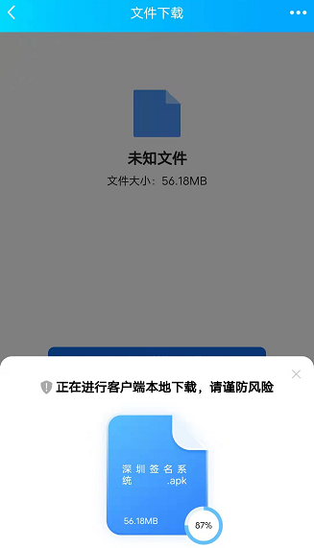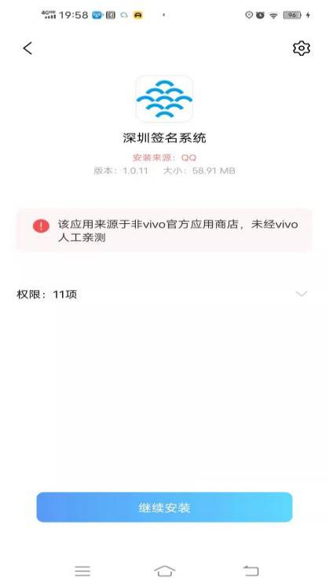

3.安装后手机APP图标如下：
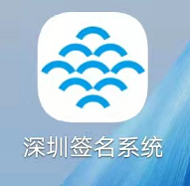
- 粤企签移动数字证书

移动数字证书（下称数字证书）面向各类法人机构主体，代替传统的USBKEY数字证书，通过人脸识别实名认证保障证书安全。交易主体使用手机即可办理、管理和使用数字证书，并可以在全省范围使用。

用户可以通过粤企签微信小程序办理数字证书，并通过粤商通APP进行管理与使用。

- 技术支持服务

技术支持服务：QQ4009618998，电话010-86483801。

